由于格式问题此试题可能会出现乱码的情况
为了方便您阅读请点击右上角的全屏查看
2017淄博市中考语文试题
本试题分第Ⅰ卷和第Ⅱ卷两部分，共8页。满分120分，考试时间120分钟。考试结束后，将本试卷和答题卡一并交回。
注意事项：
1．答题前，考生务必用0．5毫米黑色签字笔将区县、毕业学校、姓名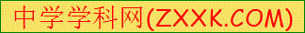、考试号、座号填写在答题卡和试卷规定的位置上，并核对监考教师粘贴的考号条形码是否与本人信息一致。
2．第Ⅰ卷每小题选出答案后，用2B铅笔把答题卡上对应题目的答案标号涂黑；如需改动，用橡皮擦干净后，再选涂其他答案标号。答案不能写在试卷上。
3．第Ⅱ卷必须用0．5毫米黑色签字笔作答，答案必须写在答题卡各题目指定区域内相应的位置，不能写在试卷上；如需改动，先划掉原来的答案，然后再写上新的答案。
4．答案不能使用涂改液、胶带纸、修正带修改。不按以上要求作答的答案无效。
第Ⅰ卷
一、（淄博中考语文）基础知识积累与运用（每小题2分，共14分）
1．下列词语中，加点字的注音有误的一项是
A．绮丽（qǐ） 啜泣（chuò） 猝不及防（cù）
B．风靡（mǐ） 挫折（cuò） 周道如砥（dǐ）
C．锃亮（zèng） 襁褓（qiǎng） 果实累累（léi）
D．骊歌（lì） 字帖（tiè） 惩恶扬善（chěng）
2．下列词语字形有误的一项是
A．浮躁 惆怅 杞人忧天 婉言谢绝
B．亵渎 泥淖 油光可鉴 题纲挈领
C．憔悴 抱怨 辨伪去妄 恍然大悟
D．臆测 融洽 顾名思义 瑕不掩瑜
3．（淄博中考语文）下列句子中，加点的成语使用不恰当的一项是
A．习近平主席在“一带一路”高峰论坛上强调，“一带一路”建设不是另起炉灶推倒重来，而是实现战略对接、优势互补。
B．古诗是中华民族文化中的瑰宝，它短小精悍，字不虚设但言简义丰，意境深美。
C．“二十四节气”被国际气象界誉为中国“第五大发明”，在中国北方，很多农村居民可能不知道一些现代节日，但是对于“二十四节气”却耳熟能详。
D．2017年度淄博市青少年“国学达人”挑战赛决赛在张店区举行。比赛内容涵盖中华传统哲学、史学、文学、服饰、饮食、建筑等多个方面，可谓琳琅满目。
4．（淄博中考语文）对下列比喻修辞手法及其作用分析不恰当的一项是
A．古老的济南,城里那么狭窄,城外又那么宽敞,山坡上卧着些小村庄,小村庄的房顶上卧着点雪,对,这是张小水墨画,也许是唐代的名手画的吧。（把济南城外的景色比作“小水墨画”，突出了景色的秀气和色彩的淡雅，“也许……”一句又强调了画面的真实感与意境美。）
B．从“中国汉字听写大会”到“中国诗词大会”，再到“朗读者”，一个个有时代创意又有文化底蕴的综艺节目，如同一股文化清流，触动了无数观众对“诗和远方”的美好遐想。（把综艺节目比作清流，写出了此类节目清新脱俗、涤荡人心的特点，同时也严厉批评了当下娱乐节目的庸俗不堪。）
C．我似乎打了一个寒噤；我就知道，我们之间已经隔了一层可悲的厚障壁了。（“厚障壁”形象地写出了闰土和“我”之间的隔膜之深重，不可逾越，表达了“我”心情的沉重和内心的悲哀。）
D．“我的生命是一本不忍卒读的书，命运把我装订得极为拙劣。”很难想象，这样的文字竟出自漂在北京的湖北打工嫂范雨素之手。（以“书”喻“生命”，用“不忍卒读”“拙劣”“装订”与“书”相呼应，使得比喻谨严完整，写出了范雨素出身的卑微和命运的坎坷。）
5．（淄博中考语文）下列加点词语意义不同的一项是
A．觥筹交错/以君为长者，故不错意也（《唐雎不辱使命》）
B．鳞次栉比/其两膝相比者，各隐卷底衣褶中（《核舟记》）
C．殚精竭虑/殚其地之出，竭其庐之入 （《捕蛇者说》）
D．顾盼生姿/顾野有麦场，场主积薪其中（《狼》）
6．（淄博中考语文）下列说法有误的一项是
A．《孔乙己》和《我的叔叔于勒》都用到了少年儿童的视角叙述故事，但小说中两个少年的情感却迥然不同，小伙计对孔乙己漠不关心，若瑟夫对于勒叔叔则充满了同情。
B．杜甫的诗歌《春望》《石壕吏》《茅屋为秋风所破歌》皆以安史之乱为背景，反映了战争给人民带来的灾难和不幸，表现了他忧国忧民的情怀。
C．中国是礼仪之邦。人际交往时常用到谦词，如称自己的父母为尊君，称自己的儿子为犬子，称自己的家为寒舍，称自己的作品为拙作。
D．印度文学巨匠泰戈尔是亚洲第一个诺贝尔文学奖获得者，他的诗歌敏锐、清新、优美。我国作家冰心的《繁星》和《春水》就是受其《飞鸟集》的影响而写成的。

7．（淄博中考语文）依次填入下面文段横线处的语句，衔接最恰当的一项是
食物钟对人体健康有十分重要的作用， 因此保持良好的饮食习惯有利于维持良好的生物钟。
①目前，常见的可能导致生物钟紊乱的饮食习惯有：不吃早餐、节食、暴饮暴食等。
②日常的一些不良生活习惯会扰乱食物钟，甚至造成食物钟紊乱。
③如果食物钟发生紊乱，健康就会受到影响。
④研究发现，食物钟紊乱会导致胰岛素紊乱，可能增加糠尿病和肥胖的风险，还与心血管疾病存在一定联系。
A．②③①④ B．①②③④ C．④③①② D．③④②①
第Ⅱ卷
二、（淄博中考语文）古诗文积累与阅读（共20分）
8．默写填空。（7分）
（1） ，望峰息心。（吴均《与朱元思书》）
（2）树树皆秋色， 。（王绩《野望》）
（3） ，小桥流水人家，古道西风瘦马。（马致远《天净沙．秋思》）
（4）刘禹锡在《酬乐天扬州初逢席上见赠》一诗中，巧妙用典，发出了世态变迁、恍如隔世的感慨： ， 。
（5）“飞花令”出现于唐代，众宾云集之时，可行令助兴，若以“花”为关键词，甲云“花尽高楼伤客心”，花在第一字；乙则接“ ”，“花”在第二字；丙接“ ”花在第三字；……依此类推，直到“花”在第七字时完成一轮。
请写出连续两句含有“雨”字的古诗词： ， 。
9．（淄博中考语文）阅读下面的宋词，选出赏析有误的一项。（3分）
武陵春
李清照
风住尘香花已尽，日晚倦梳头。物是人非事事休，欲语泪先流。
闻说双溪春尚好，也拟泛轻舟。只恐双溪舴艨舟，载不动、许多愁。
A．这首词是作者中年所作，借初春花开之美景，反衬词人内心之苦闷和忧愁。
B．上阕中的“欲语泪先流”， 一个“先”字把那种难以控制的愁绪一下子倾泻出来，动人心弦。
C．下阕中的“闻说”“也拟”“只恐”三个词语，将词人一瞬间的微妙心理变化表达得一波三折，淋漓尽致。
D．“只恐双溪舴艨舟，载不动许多愁”一句，将“愁”化虚为实，化无形为有形，这一写法与李煜的“问君能有几多愁，恰似一江春水向东流”有异曲同工之妙。
10．（淄博中考语文）阅读下面的文段，完成后面的题目。（10分）
景公登路寝①之台,不能终,而息乎陛②,忿然而作色,不说,曰:“孰为高台,病人之甚也!”晏子曰:“君欲节于身而勿高,使人高之而勿罪也。今高从之以罪,卑亦从以罪,敢问使人如此可乎?古者之为宫室也,足以便生③,不以为奢侈也,故节于身,谓于民④。及夏之衰也,其王桀背弃德行,为璇室玉门⑤。殷之衰也,其王纣作为顷宫⑥灵台,卑狭者有罪,高大者有赏,是以身及焉。今君高亦有罪,卑亦有罪,甚于夏殷之王,民力殚乏矣,而不免于罪,婴恐国之流失,而公不得享也!”公曰:“善!寡人自知诚费财劳民,以为无功,又从而怨之,是寡人之罪也!非夫子之教,岂得守社稷哉!”遂下,再拜,不果登台。 （节选自【唐】吴兢《贞观政要》）
【注释】（淄博中考语文）①路寝：台名。②陛：帝王宫殿的台阶。③足以便生：够用就行了。④节于身，谓于民：自身省力，又教育了百姓。⑤璇室玉门：华丽的宫室。⑥顷宫：巍峨的宫殿。
（1）解释下面加点的词语。（2分）
①忿然而作色，不说 ②寡人自知诚费财劳民
（2）下列句中加点的“于”与“甚于夏殷之王”中的“于”意义和用法相同的一项是（2分）
A．饮于河、渭（《夸父逐日》） B．贫者语于富者曰（《为学》）
C．相与步于中庭（《记承天寺夜游》） D．贤于长安君（《触龙说赵太后》）
（3）用现代汉语写出下面句子的大意。（2分）
君欲节于身而勿高,使人高之而勿罪也。
（4）（淄博中考语文）晏子在与齐景公的对话中，讲了一个什么道理？（2分）
⑸从课文晏子使楚中，我们已经领略了晏子高超的语言艺术，请你针对本文作分析。（2分）
三（淄博中考语文）、理代文阅读（共30分）
（一）阅读下面的文章，完成11-14题。（12分）
致信儿子
麦家
儿子，当你看到这封信时，你已在我万里之外，我则在你地球的另一端。地球很大，我们太小了，但我们不甘于小，我们要超过地球，所以你出发了。这是一次蓄谋已久的远行，为了这一天，我们都用了十八年的时间作准备；这也是你命中注定的一次远行，有了这一天，你的人生才可能走得更远。
我没有到过费城，但可以想象，那边的月亮不会比杭州的大，或者小；那边的房楼一定也是钢筋水泥的；那边的街弄照样是人来车往的；那边的人虽然肤色貌相跟我们有别，但心照样是要疼痛的，情照样是要圆缺的，生活照样是有苦有乐、喜忧参半的。世界很大，却是大同小异。
也许最不同的是你，你从此没有了免费的厨师、采购员、保洁员、闹钟、司机、心理医生，你的父母变成了一封信、一部手机、一份思念，今后一切你都要自己操心操劳，饿了要自己下厨，乏累了要自己放松，流泪了要自己擦干，生病了要自己去寻医生。这一下，你是那么的不一样，你成了自己的父亲、母亲、长辈。这一天，是那么的神奇，仿佛你一下就长大了。
但这，只是仿佛，不是真实。真实的你只是在长大的路上，如果不是吉星高照，这条路必定是漫漫长长的，坎坎坷坷的，风风雨雨的。我爱你，真想变作一颗吉星，高悬在你头顶，帮你化掉风雨，让和风丽日一直伴你前行。但这是不可能的，即便可能，对不起，儿子，我也不会这么做。为什么？因为我爱你，因为那样的话，你的人生必定是空洞的、苍白的、弱小的，至多不过是一条缸里的鱼，盆里的花，挂着铃铛叮当响的宠物。这样的话我会感到羞愧的，因为你真正失败了。你可以失败，但决不能这样失败，竟然是被太阳晒死的，是被海水咸死的，是被寒风冻死的。作为男人，这也许是莫大的耻和辱！
好了，就让风雨与你同舟吧，就让荆棘陪你前行吧。既然有风雨，有荆棘，风雨中不免夹着雷电，荆棘中不免埋着陷阱，作为父亲，我爱你的方式就是提醒你，你要小心哦，你要守护好自己哦。说到守护，你首先要守护好你的生命，要爱惜身体，要冷暖自知，劳逸结合，更要远离一切形式的冲突，言语的，肢体的，个别的，群体的。青春是尖锐的，莽撞的，任何冲突都可能发生裂变，而生命是娇嫩的……这一点我只想一言蔽之，生命是最大的，生命面前你可以理直气壮地放下任何一切，别无选择。
其次，你要尽量守护好你的心。这心不是心脏的心，而是心灵的心。它应该是善良的，宽敞的，亮堂的，干净的，充实的，博爱的，审美的。善是良之本，宽是容之器，亮了，才能堂堂正正，不鬼祟，不魍魉。心若脏了，地狱无处不在，天堂也是地狱；心若空了，陷阱无处不在，黄金也是陷阱。
关于爱，你必须做它的主人，你要爱自己，更要爱他人，爱你不喜欢的人，爱你的对手。爱亲人朋友是人之常情，是天理，也是本能，是平凡的；爱你不喜欢的人，甚至仇人敌人，才是道德，才是修养，才是不凡的。儿子，请一定记住，爱是翻越任何关隘的通行证，爱他人是最大的爱自己。
呵呵，儿子，你的父亲真饶舌是不？好吧，到此为止，我不想你，也希望你别想家。如果实在想了，那就读本书吧。你知道的，爸爸有句格言：读书就是回家，书这一张纸比钞票更值钱！请容我最后饶舌一句，刚才我说的似乎都是战略性的东西，让书带你回家，让书安你的心，让书练你的翅膀，这也许就是战术吧。

11．（淄博中考语文）请根据提示填空。（3分）
在信中父亲娓娓道来语重心长，对即将开始国外生活的儿子提出了自己的渴望：学会自理， ， ， ，关己爱人，读书安心。

12．（淄博中考语文）根据提示揣摩下面的句子，体会父亲的情怀。（4分）
⑴但这是不可能的，即便可能，对不起，儿子，我也不会这么做。（如何理解句中的“不可能”和“不会”？）
⑵好吧，到此为止，我不想你，也希望你别想家。（提示：如何理解“我不想你”？）
13．结合上下文，谈谈对下面这句话的理解。（2分）
心若脏了，地狱无处不在，天堂也是地狱；心若空了，陷阱无处不在，黄金也是陷阱。
14．（淄博中考语文）读罢此信，你一定有很多感触。请拟写一段推荐语，把这封信推荐给你的同学。（3分）
（二）阅读下面的文章，完成15-19题。（18分）
北京的炸酱面
刘齐
①酱面很有名，我从小就知道。那时我在沈阳读书，家里常吃炸酱面。本来母亲做的已经不错了，我们吃得也快活，但幼年在北京住过的父亲仍不满意，认为没有北京的地道。我心想，北京人跟毛主席紧挨着，又有长城又有天安门，还能吃到比我们这个更棒的炸酱面，好事都让他们赶上了，难怪户口那么金贵。
②长大看电视剧《四世同堂》，那里面有几个北京老爷子一起吃炸酱面，吃得踢里吐噜的，我在电视外面都替他们香得不行。各种书里也有不少赞誉，给人的总印象，北京除了烤鸭涮羊肉等菜肴名震中外，主食方面最拿得出手的，就是堂堂炸酱面。说它是主食，似乎不妥，因为它还配有许多小花样，不就菜也能吃得很好，故应叫主副兼备的吃食。据说，老北京人对炸酱面格外青睐，平时舍不得惊动它，重要时刻才肯拿来派用场。炸酱面在北京众多面条中风头最健，简直可以评为京面。
③现在我也有了北京户口，走大街穿小巷，上商店入公厕，都有自豪感。北京的风光养我眼，北京的伙食养我身，我特别感激。但对北京的炸酱面却再也不敢钦佩，确切说，不敢钦佩炸酱面里的那个酱。
④面是没的说，手擀的，筋筋道道的，一碰到牙，牙就高兴。菜码也无可挑剔，黄瓜丝，水萝卜丝，其他丝，外加豆芽、豆瓣等等，赤橙黄绿，清凉可人。还有老醋，还有辣油，还有白嫩爽滑的蒜瓣，万事俱备，千军待发，只欠那个酱了。那个酱却不争气，黑乎乎的，齁咸齁咸的，酱上泛一层令人难堪的浮油，酱里面藏一些令人更难堪的肥肉丁。而且冰凉呆滞，好像搁了一百年，是慈禧手下的小太监炸出来的。
⑤如果我只在一家饭馆遇到这种酱，我会要求自己看主流，识大节。问题是不少饭馆都是这种酱，其中一些店铺还理直气壮地挂着“老北京炸酱面”或“正宗北京炸酱面”的大招牌。小伙计特意穿着老式服装，用朴素而精致的青花瓷碗盛酱，用谦卑而骄傲的京腔高喊“来了您呐”“慢用了您呐”——面对这一切，我变得十分困惑，主流观就有些动摇。
⑥炸酱面以酱成名，兵熊熊一个，将（酱）熊熊一窝，酱的责任极其重要。历史也悠久，几千年以前，古人还没发明涤棉、味素、塑料盆呢，就已经做得一手好酱了。一千四五百年以前，北魏一个老干部贾思勰，给“齐民”也就是平民百姓，写了一本流芳千古的实用性名著，里边专门有一节讲怎样做肉酱。贾先生特意嘱咐说，要割取刚宰杀的新鲜肉，去掉肥肉，剁得细碎一些。如若与肥肉混在一起，会使酱变得油腻 （“取良杀新肉，去脂，细锉”，“合脂令酱腻” 《齐民要术.作酱等法第七十.肉酱法》）。
⑦我们家乡的现代人在做酱方面更有两下子。前一段，我在锦州、沈阳一些默默无闻的小馆子吃炸酱面，酱都是现吃现炸，热腾腾的，香喷喷的。花样也多，有鸡蛋酱、肉酱等等。肉酱里不但有肉（是新鲜的瘦肉丁），还有青辣椒，有时有豆腐干、豆腐泡。酱往往也是东北大酱、甜面酱或豆瓣酱的复合体，多样香，不像北京那些店，仅由当地黄酱独霸一方。
⑧我无意以家乡的好处来贬低北京炸酱面，我只是为它着急，就像为一个不思进取的名家惋惜一样。北京多好啊，名胜古迹比炸酱面里的菜码还多，老北京话的意味比手擀的面条还长，怎么那个酱就那么徒有其名，让人泄气呢？
⑨或许这些年，我仍像一个初入皇城的外地人那样，只在北京的表面打转转，一直没有发现真正的好酱，而该酱矜持地躲在三进四进的深宅大院、十层二十层的高楼大厦里，与一些熟知其妙的人物悄悄欢乐。
⑩或许，被前人无数次夸奖过的那个酱，原本就是我现在所见的模样，只是今人发展太快，口味太刁，已经吃不出多好的滋味了。
（《舌尖上的中国》，中国青年出版社2012年6月）
15．（淄博中考语文）请根据提示，按照文章写作顺序梳理“我”对北京炸酱面的心理感受，完成下面的填空。（3分）
钦佩 → → → → 释然
16．在①②两段中，作者从哪些方面写了北京炸酱面的名气？有什么作用？（4分）

17．（淄博中考语文）本文语言诙谐、风趣。请根据语段品味下面句子或加点词语的表达效果。（6分）
⑴那个酱却不争气，黑乎乎的，齁咸齁咸的，酱上泛一层令人难堪的浮油，酱里面藏一些令人更难堪的肥肉丁。而且冰凉呆滞，好像搁了一百年，是慈禧手下的小太监炸出来的。
⑵问题是不少饭馆都是这种酱，其中一些店铺还理直气壮地挂着“老北京炸酱面”或“正宗北京炸酱面”的大招牌，……
18．本文题目是“北京的炸酱面”，文章不仅仅是写北京炸酱面存在的问题，读罢全文，你还读出了哪些更深长的意味呢？（2分）
19．请从生活中选择一种给你留下深刻印象的食物，借鉴文中第④段写一段话，要融进你的独特感受。（100字左右）（3分）
四（淄博中考语文）、专题性学习（共6分）
20．班级要举行以“古老汉字，美丽书法”专题学习活动，请你参与并完成以下任务。
（1）探汉字之源。汉字，是文字也是图画。请参照示例，从下列汉字中任选一个展开联想和想象写一句话（2分）
雨 田 外 牧 采 竹 森 集
示例：旦，一轮红彤彤的太阳从遥远的地平线上冉冉升起，大地开始了新的一天。
（2）悟笔画之蕴。 结合上下文，将下面的句子补充完整。（2分）
王羲之的老师卫夫人在教他书法时，用了三个非常有名的比喻：点，如高峰坠石， ；
横，如千里阵云，有辽阔、扩张之感；竖，如万岁枯藤，充满韧劲和弹性。
⑶品书法之美。
汉字书法以其独特的笔法、结构和章法成为富有美感的艺术。选出依次对下面三幅作品的点评恰当的一项（2分）
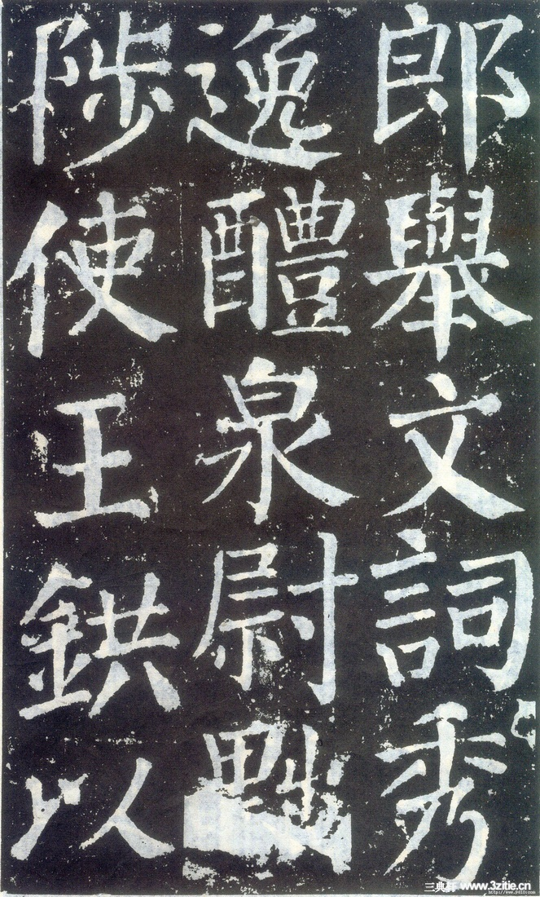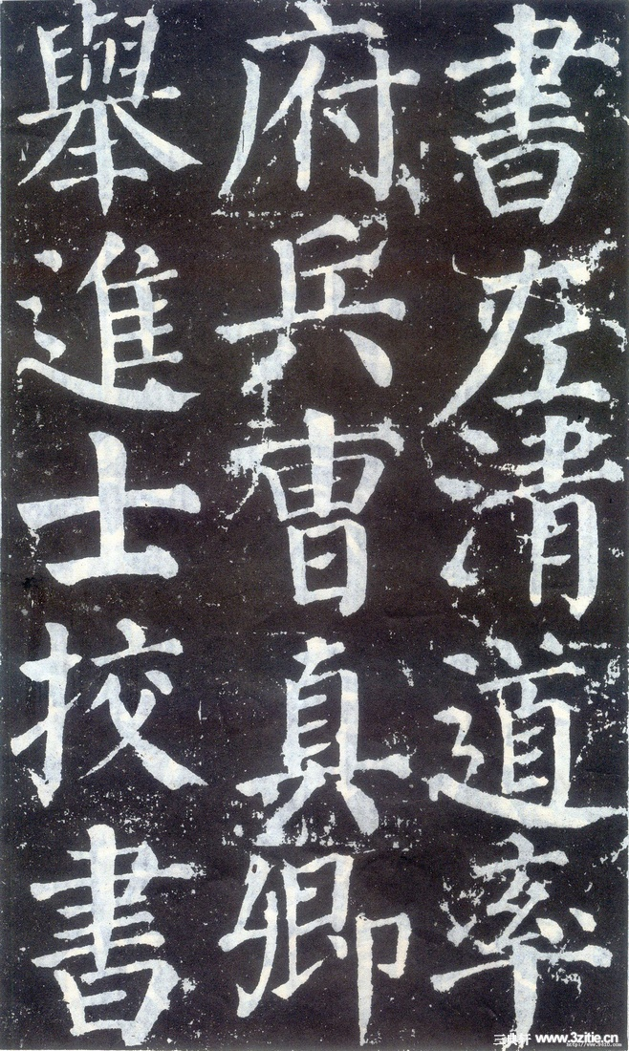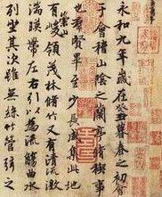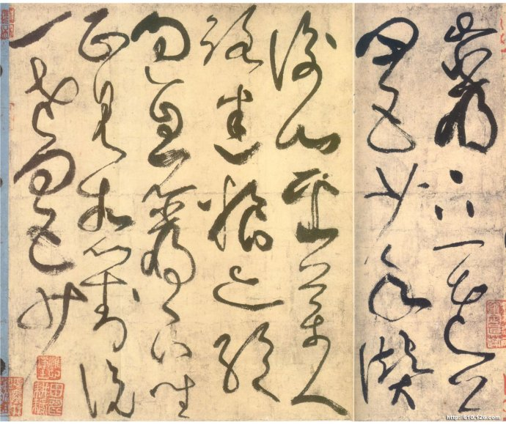

《颜勤礼碑》 《兰亭集序》节选 《古诗四帖》之一
A．烟云缭绕 龙蛇飞动 金刚怒目 壮士挥拳 娟秀飘逸 点画遒美
B．金刚怒目 壮士挥拳 娟秀飘逸 点画遒美 烟云缭绕 龙蛇飞动
C．娟秀飘逸 点画遒美 烟云缭绕 龙蛇飞动 金刚怒目 壮士挥拳
五、写作（共50分）
21．（淄博中考语文）“人是奇怪的，有些对别人无所谓的事物，于己却珍重无比或美好得不可思议。”请把这句话作为开头，自拟题目，写一篇文章，不少于600字。文中不得出现真实的姓名与校名，不得抄袭和套作。

